2022年（令和4年）1月号
11200日
1
2022
ハラスメント・メンタルヘルスの情報発信
いきいき職場通信

発行：フローリッシュ社労士事務所

ハラスメント裁判のマンガを読んで、下欄の問題について考えましょう
ハラスメント

＜裁判までの経緯＞
甲は、A社に入社した直後から平均で月100時間を超える長時間労働に従事させられたり、日常的に上司乙から叱責されるなど、強度の肉体的・心理的負荷を受けていました。甲は、適応障害を発症し、入社半年後、自殺しました。
甲の両親は、Ａ社および乙に対し、安全配慮義務違反やパワハラによる不法行為があったと主張して、損害賠償を求める裁判を起こしました。

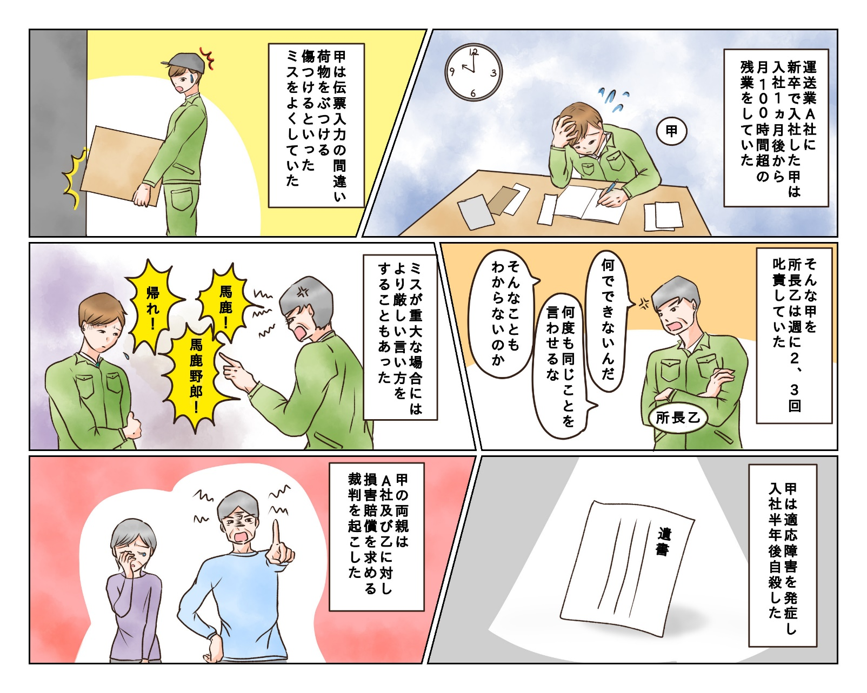
甲の両親の訴えは認められたでしょうか？
答は次のページにあります。

答 ：認められた（損害賠償金 A社と乙を合わせておよそ６９００万円）。

＜裁判の解説＞
裁判では、営業所所長である乙の注意義務の具体的内容について「業務の遂行に伴う疲労や心理的負荷等が過度に蓄積して心身の健康を損なうことがないよう、甲に対する指導に際しては、新卒社会人である甲の心理状態、疲労状態、業務量や労働時間による肉体的・心理的負荷も考慮しながら、甲に過度の心理的負荷をかけないよう配慮する義務を負っていたと解される」としています。しかし、実際には
・恒常的長時間の時間外労働及び肉体労働により肉体的疲労の蓄積していた甲に対し、相当頻回に、他の従業員らのいる前であっても、大声で怒鳴って一方的に叱責し、大きなミスがあったときには、「馬鹿」「なんでできないんだ」「そんなこともできないのか」「帰れ」等という激しい言葉が用いられていた。
・業務日誌の記載が十分でないと感じられるときには、「日誌はメモ用紙ではない！業務報告。書いている内容が全くわからない！」「内容の意味わからない、わかるように具体的に書くこと。」等と赤字コメントを付して返却した。
・Ａ社は遅くとも8月頃には、指導が奏功しておらず、期待した成長が見られないと感じていた。その頃には同営業所における甲の指導体制について、十分な見直しと検討を行うべきであった（他の従業員らとの甲への指導方法協議や、指導に問題がないかの具体的検討等）。しかし、引き続きミスをすれば一方的に叱責するということを漫然と続けていた。
等、「上記の配慮がされたとはいい難い」状況であったとし、損害賠償請求を認めました。
※漫画は判例をもとにイメージで作成をしました。正しい内容については判例記録を参照してください。
岡山県貨物運送事件（仙台高判平26.6.27労判1100号26頁）

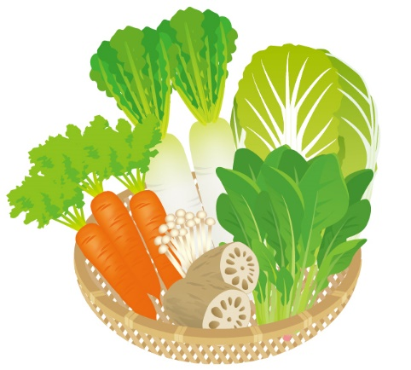
メンタルヘルス
腸活のすすめ

年末年始は、ごちそうを食べる機会が多く、腸に負担をかけがちです。人の免疫力の約70％は腸で作られているので、腸がダメージを受けると免疫力がダウンします。また、幸せホルモンと呼ばれるセロトニンの約90%は腸内にあり、約2%が腸内細菌によって脳に送られます。しかし、腸内細菌が減って、脳内のセロトニンが不足してしまうと、うつ状態になりやすくなります。
善玉の腸内細菌を増やすためには、「食物繊維」の摂取が必要です。冬野菜の大根やにんじん、蓮根などの根菜類は食物繊維が豊富なうえ、お腹を温めて腸を働かせてくれます。味噌や漬けもの、納豆などの「発酵食品」も腸内細菌を増やしてくれます。
また、活性酸素を除去するためには、ポリフェノールを含んだブドウや、緑黄色野菜、ニンニク、ネギ、キノコ類などがおすすめ。これらの食材には「フィトケミカル」と呼ばれる植物性の抗酸化物質が含まれているので積極的に摂りましょう。
ハラスメントに関する相談は下記窓口にご連絡ください。秘密は厳守します。
E–mail ：○○○○○○
内線番号：○○○、○○○
担 当 者：○○○、○○○

